Computer Architecture Lab Session 7

# 4-bits Array Multiplier With Ripple Adder

# Bardia Ardakanian 9831072

# Ali Asad 9831004

# ضرب کننده آرایه‌ای با استفاده از جمع کننده آبشاری

به طور کلی، ضرب کننده دو عدد n بیتی دریافت می‌کند و حاصل ضرب آنها را در 2n بیت به ما می‌دهد.

در این آزمایش می‌خواهیم یک ضرب کننده آرایه ای بسازیم.

ضرب کننده آرایه ای همانطور که در شکل زیر مشاهده می‌کنید، عملکردی مشابه آنچه انسان ها برای ضرب کردن در سیستم ده دهی استفاده می‌کنند، دارد.

بدین صورت که هر رقم بیت به بیت در هم ضرب شده و نهایتا با توجه به جایگاه و رقم نقلی عملیات قبل، با یکدیگر جمع می‌شوند.



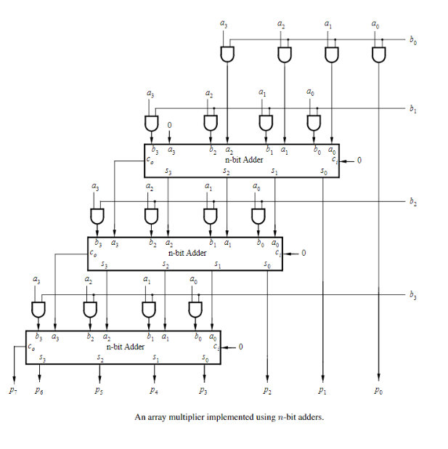در ابتدا شکل شماتیک مدار این ضرب کننده را می‌بینیم و نهایتا به توضیح آن می‌پردازیم.

از طبقه اول شروع می‌کنیم.

جایی که در آنجا عنصر b0 در آرایه A ضرب می‌شود.

در اینجا از And دو ورودی به عنوان حاصل ضرب دو عدد تک بیت استفاده شده است که با توجه به جدول درستی And و عملکردی که از ضرب انتظار می‌رود، درست است.

بیت کم ارزش این طبقه مستقیما به عنوان بیت کم ارزش خروجی ضرب کننده استفاده می‌شود.

اما ۳ بیت پر ارزش، باید با حاصل ضرب b1 در A که در طبقه دوم محاسبه می‌شود، جمع شود پس به عنوان ورودی، به جمع کننده آبشاری وصل می‌شود.

حال در طبقه دوم حاصل ضرب b1 در A محاسبه می‌شود و با خروجی مرحله قبل جمع می‌شود با این تفاوت که یک واحد به سمت چپ شیفت داده می‌شود.

طبقه های بعدی (در اینجا طبقه سوم) عملکردی مشابه طبقه دوم دارند با این تفاوت که ورودی a3 جمع کننده در طبقه دوم صفر است چون هنوز در اولین RA هستیم و رقم نقلی خروجی نداریم.

اما در طبقه های بعدی رقم نقلی خروجی RA قبلی به عنوان ورودی a3 جمع کننده استفاده می‌شود.

بدین صورت دو عدد n بیتی در هم ضرب شده و خروجی 2n بیتی به عنوان خروجی ضرب مدار بدست می‌آید.

# کد مدار ضرب کننده آرایه‌ای ۴ بیتی با استفاده از جمع کننده آبشاری

در ادامه به توضیح عملکرد کد و پیاده سازی آن می‌پردازیم.

در ابتدا component جمع کننده خود را تعریف می‌کنیم سپس سیگنال های میانی که به عنوان ورودی و خروجی جمع کننده ها استفاده می‌شود را تعریف کرده و مقدار دهی می‌کنیم.

این مقدار ها در واقع همان حاصل ضرب های b0,b1,b2,b3 در آرایه A است.

حال جمع کننده های آبشاری را ساخته و پورت های مربوطه را به آن مپ می‌کنیم.

سپس با توجه به شماتیک قبل این پورت هارا مقدار دهی می‌کنیم.

نهایتا دوباره با توجه به شماتیک قبل، خروجی ضرب کننده را مقدار دهی می‌کنیم.

# شبیه سازی

نتیجه شبیه سازی در صفحه بعد آمده است.

همانطور که مشاهده می‌شود، به ازای سیگنال های ورودی مختلف A,B خروجی شبیه سازی به درستی مشخص شده است.

